Занятие по обучению грамоте в подготовительной группе.
Тема: Дифференциация звуков [Ф] и [В], [Ф’] и [В’].

Коррекционные – развивающие цели: закреплять знания детей о звуках [Ф] и [В], [Ф’] и [В’], формировать умение различать звуки [Ф] и [В], [Ф’] и [В’] на слух и правильно обозначать их буквами на письме, правильно произносить их в слогах, словах и фразах. Развивать логическое мышление, навыки фонематического и слогового анализа, обогащать словарный запас, зрительную и слуховую память, навыки самоконтроля.
Воспитательные цели: расширять кругозор, воспитывать положительное отношение к учению.
Оборудование: изображение Волшебника и Фокусника, изображение кузнечик Васек и бабочка Флора, карточка с изображениями для выполнения звуковой схемы слов, карточки с контурами предметов.
Ход занятия:
Собрались все дети в круг (встают в круг)
Я твой друг (руки к груди)
И ты мой друг (протягивают руки друг к другу)
Крепко за руки возьмёмся (берутся за руки)
И друг другу улыбнёмся (улыбаются)
Сегодня я вам расскажу одну историю.
На лесной полянке стояли два одинаковых домика. Жили в них два веселых человечка волшебник и фокусник.
 Волшебник 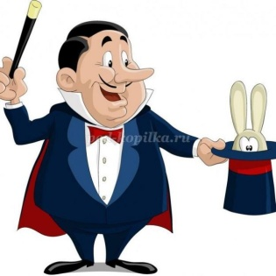Фокусник
Кто такой волшебник? (сказочный персонаж, который творит чудеса с помощью волшебных предметов и заклинаний)
Кто такой фокусник? (реальный человек, который показывает фокусы с помощью рук и необычных предметов)
Оба человека были добрые, веселые, но постоянно спорили между собой. А спор это был из-за двух звуков В и Ф. Волшебник считал, что самым главным и самым красивым является звук В, потому что его имя начинается с этого звука. А фокусник считал лучшим звуком, звук Ф. Спор этот длится много лет и мне кажется, пришла пора его закончить, ведь так плохо, когда люди в ссоре…
Предлагаю объединиться нам в две команды.
Одна команда будет поддерживать волшебника, а другая – фокусника

Команда волшебника, что вы можете рассказать про звук В? (согласный, твердый, звонкий звук, у него есть мягкий братец Вь, при произношении зубы прикусывают нижнюю губу – это преграда)
Команда фокусника, что скажите про звук Ф? (согласный, твердый, глухой звук, есть мягкий братец звук ФЬ, есть преграда - при произношении зубы прикусывают нижнюю губу)

Все у этих звуков одинаковое, только отличаются тем, что звук В – звонкий, а звук Ф – глухой

У фокусника и волшебника были друзья. У фокусника – бабочка Флора, а у волшебника – кузнечик Васек. Они тоже спорили между собой и даже дразнились. Васек говорил: «Ва-ва-ва», а Флора его передразнивала: «Фа-фа-фа»
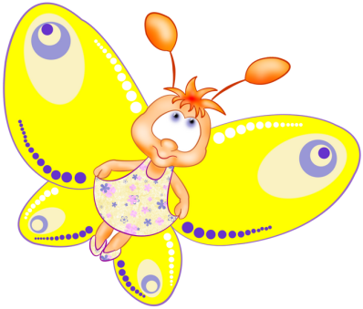 Флора 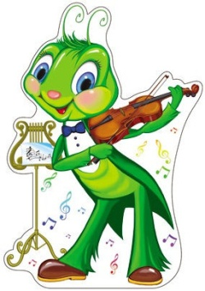 Васек
Давайте покажем им, что не обязательно дразниться, а можно играть друг с другом
Команда Волшебника замените в словах первый звук на В,
Щенок, полк, грач, голос, корона, метка, мышка.
а команда Фокусника замените в словах первый звук на Ф.
Пара, бантик, норма, плот, марш.

Физминутка.
Потрудились - отдохнём, (Ходьба на месте.)
Встанем, глубоко вздохнём. (Потягивания.)
Руки в стороны, вперёд, (Повороты туловища.)
Влево, вправо поворот. (Наклоны влево – вправо.)
Три наклона, прямо встать. (Приседания.)
Руки вниз и вверх поднять. (Прыжки.)
Руки плавно опустили, (Ходьба на месте.)
Всем улыбки подарили.

Выполните звуковые схемы слов

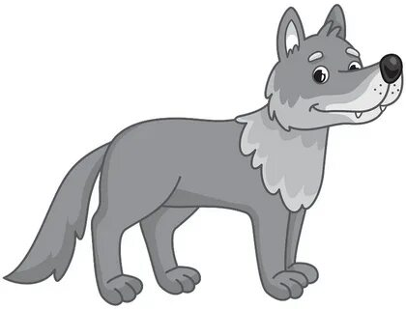

Сейчас вы получите карточки, пока только рассмотрите их.

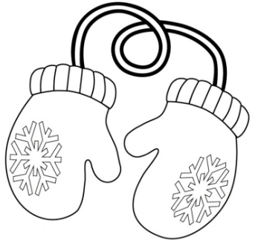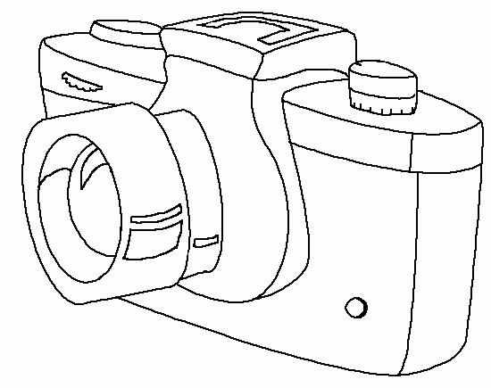

Пальчиковая гимнастика
Дружат в нашей группе
Девочки и мальчики.
Мы с тобой подружим
Маленькие пальчики. (Соединяют пальчики рук в замок (несколько раз).
Раз, два, три, четыре, пять
Начинаем мы считать. (Соединяют поочередно друг с другом одноименные пальчики, начиная с мизинчиков.)
Раз, два, три, четыре, пять (Разъединяют пальчики.)
Мы закончили считать (Руки вниз, встряхивают кистями.)

Волшебник и фокусник очень любили рисовать (предлагаю листы с изображением контуров фотоаппарата, телефона, вазы, варежек) – поэтому они нарисовали только контуры предметов.
Отгадайте, что нарисовал Волшебник, а что Фокусник.
Возле предмета, который нарисовал Волшебник напишите букву В,
Фокусник - букву Ф
Команда Волшебника раскрасьте те предметы только со звуком В; Фокусника – со звуком Ф.

Ребята, а еще Волшебник и Фокусник любят разные продукты. Фокусник – все, что содержит звук Ф, а Волшебник – все, что содержит звук В.
Я буду называть продукты, а вы догадайтесь, чье это любимое лакомство.
Слова: конфеты, кефир, фасоль, картофель. Виноград, свёкла, слива, варенье, вафли.
Подумайте, какое кондитерское изделие в котором есть и звук Ф, и звук В они ели? (ВАФЛИ)
Фокусник и Волшебник поняли, что они оба главные и нужные звуки. Они перестали спорить и устроили чаепитие.

Пожелаем и мы с вами друг другу никогда не сориться, а договариваться.
Ведь только глупые сорятся, а умные договариваются!!!

Итог занятия:
С какими звуками сегодня работали?
Как работали?
Что еще вам запомнилось?

1. Организационный момент.
Игра “Доскажи словечко”
– Слово спряталось куда-то,
Слово спряталось и ждёт:
Пусть найдут меня ребята.
Ну-ка, кто меня найдёт?
Как зовут меня, скажи?
Часто прячусь я во ржи,
Скромный полевой цветок
Синеглазый… (василёк).
Не пойму, ребята, кто вы?
Птицеловы? Рыболовы?
Что за невод во дворе?
Не мешал бы ты игре,
Ты бы лучше отошел,
Мы играем в … (волейбол).
Весь день стоят на улице,
Прохожими любуются.
Их служба начинается,
Когда уже смеркается,
И не погаснут до зари
Глаза ночные … (фонари).
Окраской – сероватая,
Повадкой – вороватая,
Крикунья хрипловатая –
Известная персона, это …(ворона).
Из меня посуду тонкую,
Нежно-белую и звонкую,
Обжигают с древних пор,
Называюсь я... (фарфор).
– Какие звуки были первыми в отгаданных вами словах?
- Кто догадался, о каких звуках и буквах мы сегодня будем говорить?
2. Беседа по коммуникативной ситуации.
– Однажды человек Рассеянный пришёл в аптеку и попросил: “Подайте, пожалуйста, фату”. Аптекарь очень удивился и переспросил его. Человек Рассеянный повторил свою просьбу, но уже громче. Аптекарь ничего не понял и только развёл руками. Человек Рассеянный очень расстроился, ему было не понятно, почему же аптекарь так поступил с ним.
– Как вы думаете, почему расстроился Человек Рассеянный?
– А почему аптекарь не подал ему ничего?
– Почему человек Рассеянный вместо слова ВАТА произнес слово ФАТА?
– Чем отличаются эти слова?
- Назовите первый звук в слове вата. (Звук В). Какой буквой обозначается этот звук?
- Дадим характеристику звукам: они согласные или гласные, звонкие или глухие?
- Проверим – ладошку к горлу, произнесём звук В. Какой сделаем вывод? Какие звуки обозначает буква В?
- Назовите первый звук в слове фата. (Звук Ф). Какой буквой на письме мы обозначаем эти звуки?.( Звуки [Ф,Ф’])
- Дадим характеристику этим звукам. Какие звуки обозначает буква Ф?
3. Дифференциация согласных звуков [В] и [Ф] в слогах.
– Мы попали на полянку и весело поиграем в игру “Прыжок!”.
Если услышишь звук [В] – подпрыгни, а если [Ф] – то стой ровно. Будьте внимательны!
ВА – ВЫ – ФА – ФО – ВУ – ФЫ – ОФ – ИВ – АФА – ОВУ – ОФЫ – УВА – УФО – ЫВУ – УФЫ
А теперь сядем и повторим вместе:
вафа | фава | вуфу | фуву
фово | вофо | феве | вефе
вёфё | фёвё | фювю | вюфю
вяфя | выфы | фывы | фявя
- Повторяем по очереди: фасовать, вафли, алфавит, фаворит, февраль, автограф, шефство, дрейфовать.
4. Дифференциация согласных звуков [В], [Ф] в словах.
Игра “Шпионы”.
- Расшифруйте слово и определите место звука [В] или [Ф] .
… АТА, СО... А, … ОБЛА, …АРТУК, .. ЛЯГА, …ЛАГА, ЗА… ОД, …ИЛИН, ОРМА, НО… ЫЙ , З… ОНОК.
5. Звуковой анализ.
У нас в гостях зайчики. Одного зовут Филя, другого Виля. Они очень любят звуки, с которых начинается их имя. Какой звук первый в имени Вили? А какой – в имени Фили?
- Они даже любят разные продукты. Филя – все, что содержит звук Ф, а Виля – все, что содержит звук В.
Я буду называть продукты, а вы догадайтесь, чье это любимое лакомство.
Слова: конфеты, кефир, фасоль, картофель. Виноград, свёкла, слива, варенье, вафли.
6. Физминутка.
Потрудились - отдохнём, (Ходьба на месте.)
Встанем, глубоко вздохнём. (Потягивания.)
Руки в стороны, вперёд, (Повороты туловища.)
Влево, вправо поворот. (Наклоны влево – вправо.)
Три наклона, прямо встать. (Приседания.)
Руки вниз и вверх поднять. (Прыжки.)
Руки плавно опустили, (Ходьба на месте.)
Всем улыбки подарили.
7. Игра «Замени звук».
- Зайчики предлагают вам еще одну игру - «Замени звук»
- Замените первый звук в словах на В.
Щенок, полк, грач, голос, корона, метка, мышка.
- Замените первый звук в словах на Ф.
Пара, бантик, норма, плот, марш.
8. Повтори предложения (по очереди).
У куклы фата из ваты. На софе сидит сова. Филька кушает вилкой. Ваня купил варенье и фрукты. Валя показывает фокусы. Валя - фокусник. У Вали фикус. У Вовы фиалки. У Фени васильки. Вова идет на фабрику. Вова знает буквы алфавита. Валя вышивает фартук. Ваня развернул конфету. В саду цветут фиалки. Федя несет графин с водой. В комнату через форточку влетел воробей. Мама связала дочери тёплый шарф. Валя моет вилки. Вова видел грифов. На софе - сова.
9. Итог занятия.
- С какими звуками вы сегодня работали? Как работали?
- Что еще вам запомнилось?

